Programma Lentenascholing*

Donderdag 22 maart
07.30 Check-in Amsterdam Schiphol
10.00 Vertrek vlucht
12.00 Aankomst Aeroporto di Firenze
12.20 Transfer naar accommodatie
13.15 Check-in Certosa di Pontignano
14.00 Lunch
16.00 Opening nascholingsdagen
16.30 - 18.00 Nascholing 1
19.00 Borrel en diner

Vrijdag 23 maart
08.00 Ontbijt
09.00 – 10.30 Nascholing 2 (Groep 1 en 2)
10.30 Koffiepauze
11.00 – 13.30 Nascholing 3
13.30 Lunch
14.30 Wandelen en wijnproeverij
17.30 Aperitief met muziek & kleine hapjes
19.00 – 20.00 Nascholing 4
20.00 Diner

Zaterdag 24 maart
08.00 Ontbijt
09.00– 12.00 Nascholing 5
10.15 Koffiepauze

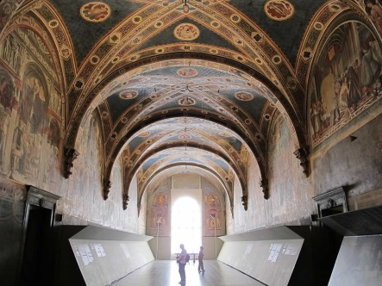
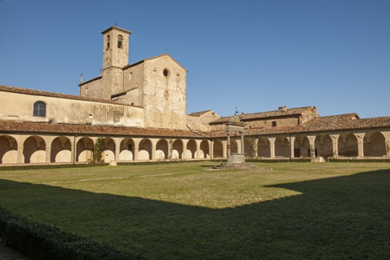

12.00 – 13.30 Nascholing 6
13.30 Lunch
14.30 Vertrek met bus naar Siena
15.00 Rondleiding ziekenhuis
‘La Santa Maria della Scala’
17.00 Eigen tijd in Siena
18.00 Aperitief en diner in
‘Contrada Chiocciola’
22.00 Vertrek bus naar Certosa di
Pontignano

Zondag 25 maart
07.00 Ontbijt
07.30 Check-out Certosa di Pontignano
08.00 Vertrek bus naar vliegveld
09.20 Check-in Aeroporto di Firenze
12.40 Vertrek vlucht
14.55 Aankomst Amsterdam Schiphol

Nascholingen:
1: Labquiz; test uw kennis van laboratoriumdiagnostiek en -aanvragen;
Door Jacques Hens, klinisch chemicus

2: Antibiotische behandeling met alle voor- en nadelen en alle do’s en don’ts.
Door arts-microbiologen Marijke van Trijp en Maike Persoons
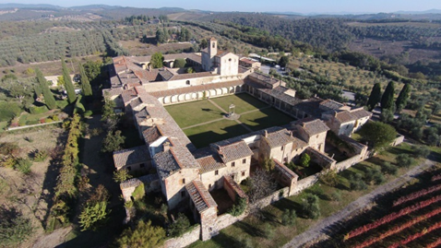

3: De grenzen van behandelen; ethische, praktische en (on)haalbare dilemma's van ons werk.
Door geriater Rianne van der Meer, huisarts Arno Karstens en anesthesioloog Vidhya Santokhi

4: Partners in de zorg; over samenwerking tussen de eerste en tweede lijn.
Door reumatoloog Maikel van Oosterhout

5: Second Victim; arts in nood na een patiëntveiligheidsincident of calamiteit. Wat doet dit met de dokter en hoe kunnen we elkaar helpen?
Door gynaecoloog Hans van Huisseling, huisarts Ineke Ruting en psychiater Ronald Baas

6: Looprecept; voorkomen is beter dan genezen; het effect van bewegen'.
Door Matthijs van der Meer, huisarts te Rotterdam

*Dit is het voorlopige programma. Er kunnen nog enkele wijzigingen plaatsvinden.

